Mục lục

Danh mục hình ảnh 2

BÀI THỰC HÀNH SỐ 1 3

I. Tạo Cơ sở dữ liệu: 3

1. Tạo Database QLBONGDA_TueLDT_865 3

2. Tạo bảng CAUTHU_ TueLDT 3

3. Tạo bảng QUOCGIA_ TueLDT 4

4. Tạo bảng CAULACBO_ TueLDT 4

5. Tạo bảng TINH_ TueLDT 5

6. Tạo bảng SANVD_ TueLDT 5

7. Tạo bảng HUANLUYENVIEN_ TueLDT 5

8. Tạo bảng HLV_CLB_ TueLDT 6

9. Tạo bảng TRANDAU_ TueLDT 6

10. Tạo bảng BANGXH_ TueLDT 7

II. Sơ đồ quan hệ 8

III. Nhập dữ liệu cho các bảng 8

1. Bảng CAUTHU_ TueLDT 8

2. Bảng QUOCGIA_ TueLDT 9

3. Bảng CAULACBO_ TueLDT 9

4. Bảng Tinh_ TueLDT 9

5. Bảng SANVD_ TueLDT 10

6. Bảng HUANLUYENVIEN_ TueLDT 10

7. Bảng HLV_CLB_ TueLDT 10

8. Bảng TRANDAU_ TueLDT 11

9. Bảng BANGXH_ TueLDT 11

IV. Backup và Restore 12

1. Backup 12

2. Restore 12

# Danh mục hình ảnh

Hình 1. Tạo database QLBONGDA_ TueLDT _865 3

Hình 2. Tạo bảng CAUTHU_ TueLDT 4

Hình 3. Tạo bảng QUOCGIA_ TueLDT 4

Hình 4. Tạo bảng CAULACBO_ TueLDT 5

Hình 5. Tạo bảng TINH_ TueLDT 5

Hình 6. Tạo bảng SANVD_ TueLDT 5

Hình 7. Tạo bảng HUANLUYENVIEN_ TueLDT 6

Hình 8. Tạo bảng HLV_CLB_ TueLDT 6

Hình 9. Tạo bảng TRANDAU_ TueLDT 6

Hình 10. Tạo bảng BANGXH_ TueLDT 7

Hình 11. Sơ đồ mối quan hệ giữa các bảng 8

Hình 12. Dữ liệu bảng CAUTHU_ TueLDT 9

Hình 13. Dữ liệu bảng QUOCGIA_ TueLDT 9

Hình 14. Dữ liệu bảng CAULACBO_ TueLDT 9

Hình 15. Dữ liệu bảng TINH_ TueLDT 10

Hình 16. Dữ liệu bảng SANVD_ TueLDT 10

Hình 17. Dữ liệu bảng HUANLUYENVIEN_ TueLDT 10

Hình 18. Dữ liệu bảng HLV_CLB_ TueLDT 11

Hình 19. Dữ liệu bảng TRANDAU_ TueLDT 11

Hình 20. Dữ liệu bảng BANGXH_ TueLDT 12

Hình 21. Backup dữ liệu Database 12

Hình 22. Restore dữ liệu 13

# BÀI THỰC HÀNH SỐ 1

## Tạo Cơ sở dữ liệu:

### Tạo Database QLBONGDA_ TueLDT _865

Hình . Tạo database QLBONGDA_ TueLDT _865

### Tạo bảng CAUTHU_ TueLDT

Hình . Tạo bảng CAUTHU_ TueLDT

### Tạo bảng QUOCGIA_ TueLDT

Hình . Tạo bảng QUOCGIA_ TueLDT

### Tạo bảng CAULACBO_ TueLDT

Hình . Tạo bảng CAULACBO_ TueLDT

### Tạo bảng TINH_TueLDT

Hình . Tạo bảng TINH_ TueLDT

### Tạo bảng SANVD_ TueLDT

Hình . Tạo bảng SANVD_ TueLDT

### Tạo bảng HUANLUYENVIEN_ TueLDT

Hình . Tạo bảng HUANLUYENVIEN_ TueLDT

### Tạo bảng HLV_CLB_ TueLDT

Hình . Tạo bảng HLV_CLB_ TueLDT

### Tạo bảng TRANDAU_ TueLDT

Hình . Tạo bảng TRANDAU_ TueLDT

### Tạo bảng BANGXH_ TueLDT

Hình . Tạo bảng BANGXH_ TueLDT

## Sơ đồ quan hệ

Hình . Sơ đồ mối quan hệ giữa các bảng

## Nhập dữ liệu cho các bảng

### Bảng CAUTHU_ TueLDT

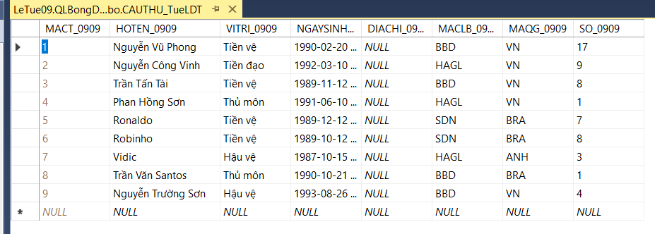

Hình . Dữ liệu bảng CAUTHU_ TueLDT

### Bảng QUOCGIA_ TueLDT

Hình . Dữ liệu bảng QUOCGIA_ TueLDT

### Bảng CAULACBO_ TueLDT

Hình . Dữ liệu bảng CAULACBO_ TueLDT

### Bảng Tinh_ TueLDT

Hình . Dữ liệu bảng TINH_ TueLDT

### Bảng SANVD_ TueLDT

Hình . Dữ liệu bảng SANVD_ TueLDT

### Bảng HUANLUYENVIEN_ TueLDT

Hình . Dữ liệu bảng HUANLUYENVIEN_ TueLDT

### Bảng HLV_CLB_ TueLDT

Hình . Dữ liệu bảng HLV_CLB_ TueLDT

### Bảng TRANDAU_ TueLDT

Hình . Dữ liệu bảng TRANDAU_ TueLDT

### Bảng BANGXH_ TueLDT

Hình . Dữ liệu bảng BANGXH_ TueLDT

## Backup và Restore

### Backup dữ liệu Database

Hình . Backup dữ liệu Database QLBongDa_TueLDT_865

### Restore dữ liệu từ Database

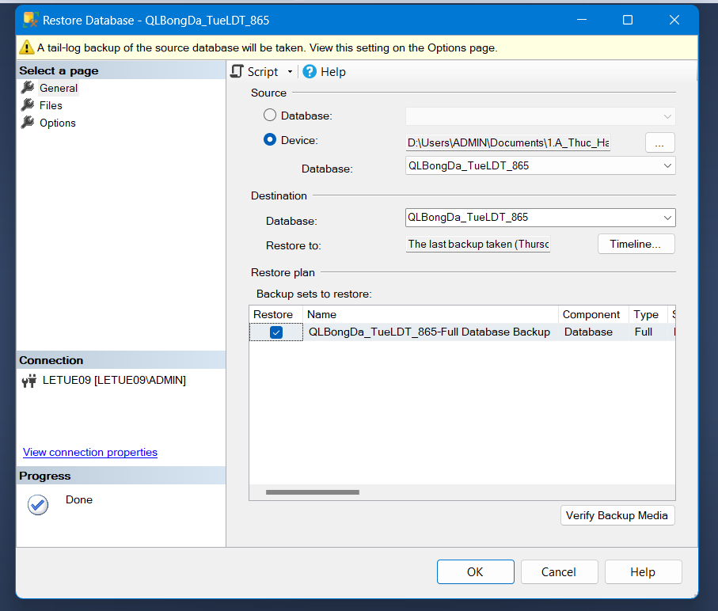Hình . Restore dữ liệu Database QLBongDa_TueLDT_865